电子信息学院

实验报告书

课程名：《软件工程实验》
题 目： 实验四、软件项目的面向对象建模
实验类别 【验证、设计、综合】
班 级： 软件2112
学 号： 211003660828
姓 名： 米丽开木
组 长： 斯鑫语

评语：

实验内容： 优秀[ ] 良好[ ] 合格[ ] 一般[ ] 不合格[ ]
报告格式： 优秀[ ] 良好[ ] 合格[ ] 一般[ ] 不合格[ ]
实验态度： 优秀[ ] 良好[ ] 合格[ ] 一般[ ] 不合格[ ]
实验结果： 优秀[ ] 良好[ ] 合格[ ] 一般[ ] 不合格[ ]
课题纪律： 优秀[ ] 良好[ ] 合格[ ] 一般[ ] 不合格[ ]

成绩： 指导教师： 杨志和

批阅时间： 年 月 日

实验四、软件项目的面向对象建模--用例图
- 实验内容或题目
根据课程实验小组的项目题目，完成软件系统的用例图
根据学院的图书管理系统开发进度，在完成对系统的需求建模，得到用例模型后，应针对每个用例进行业务分析，说明其具体的业务流程。根据系统的需求分析，已经基本确定了图书管理系统涉及的总体信息。现系统分析部指派您完成该项任务。
要求：
（1）确定大学生同城溜宠系统的用例。
（2）绘制大学生同城溜宠系统的用例图。
（3）对大学生同城溜宠系统的用例进行描述 。

2、实验目的与要求
1、练习绘制用例图，掌握系统的面向对象模型
- 实验结果
实验结果参考《实验指导书》中实验七
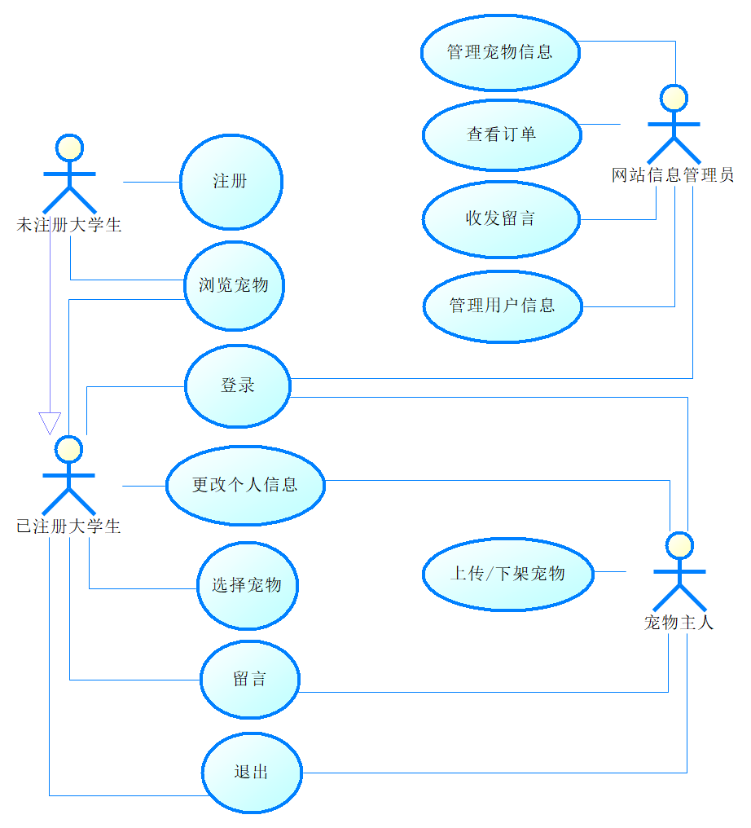
用例包括：大学生、管理员和宠物主人，其中大学生包含已注册状态和未注册状态。所有已注册用例均有登录功能，未注册的大学生仅有浏览的权限，不可进行任何互动操作；已注册的大学生在浏览的基础上，还可以进行更改个人信息，给宠物主人留言，增删改订单等操作；宠物主人可以上传或下架需要溜的宠物；管理员负责管理用户信息、宠物信息和订单信息。

